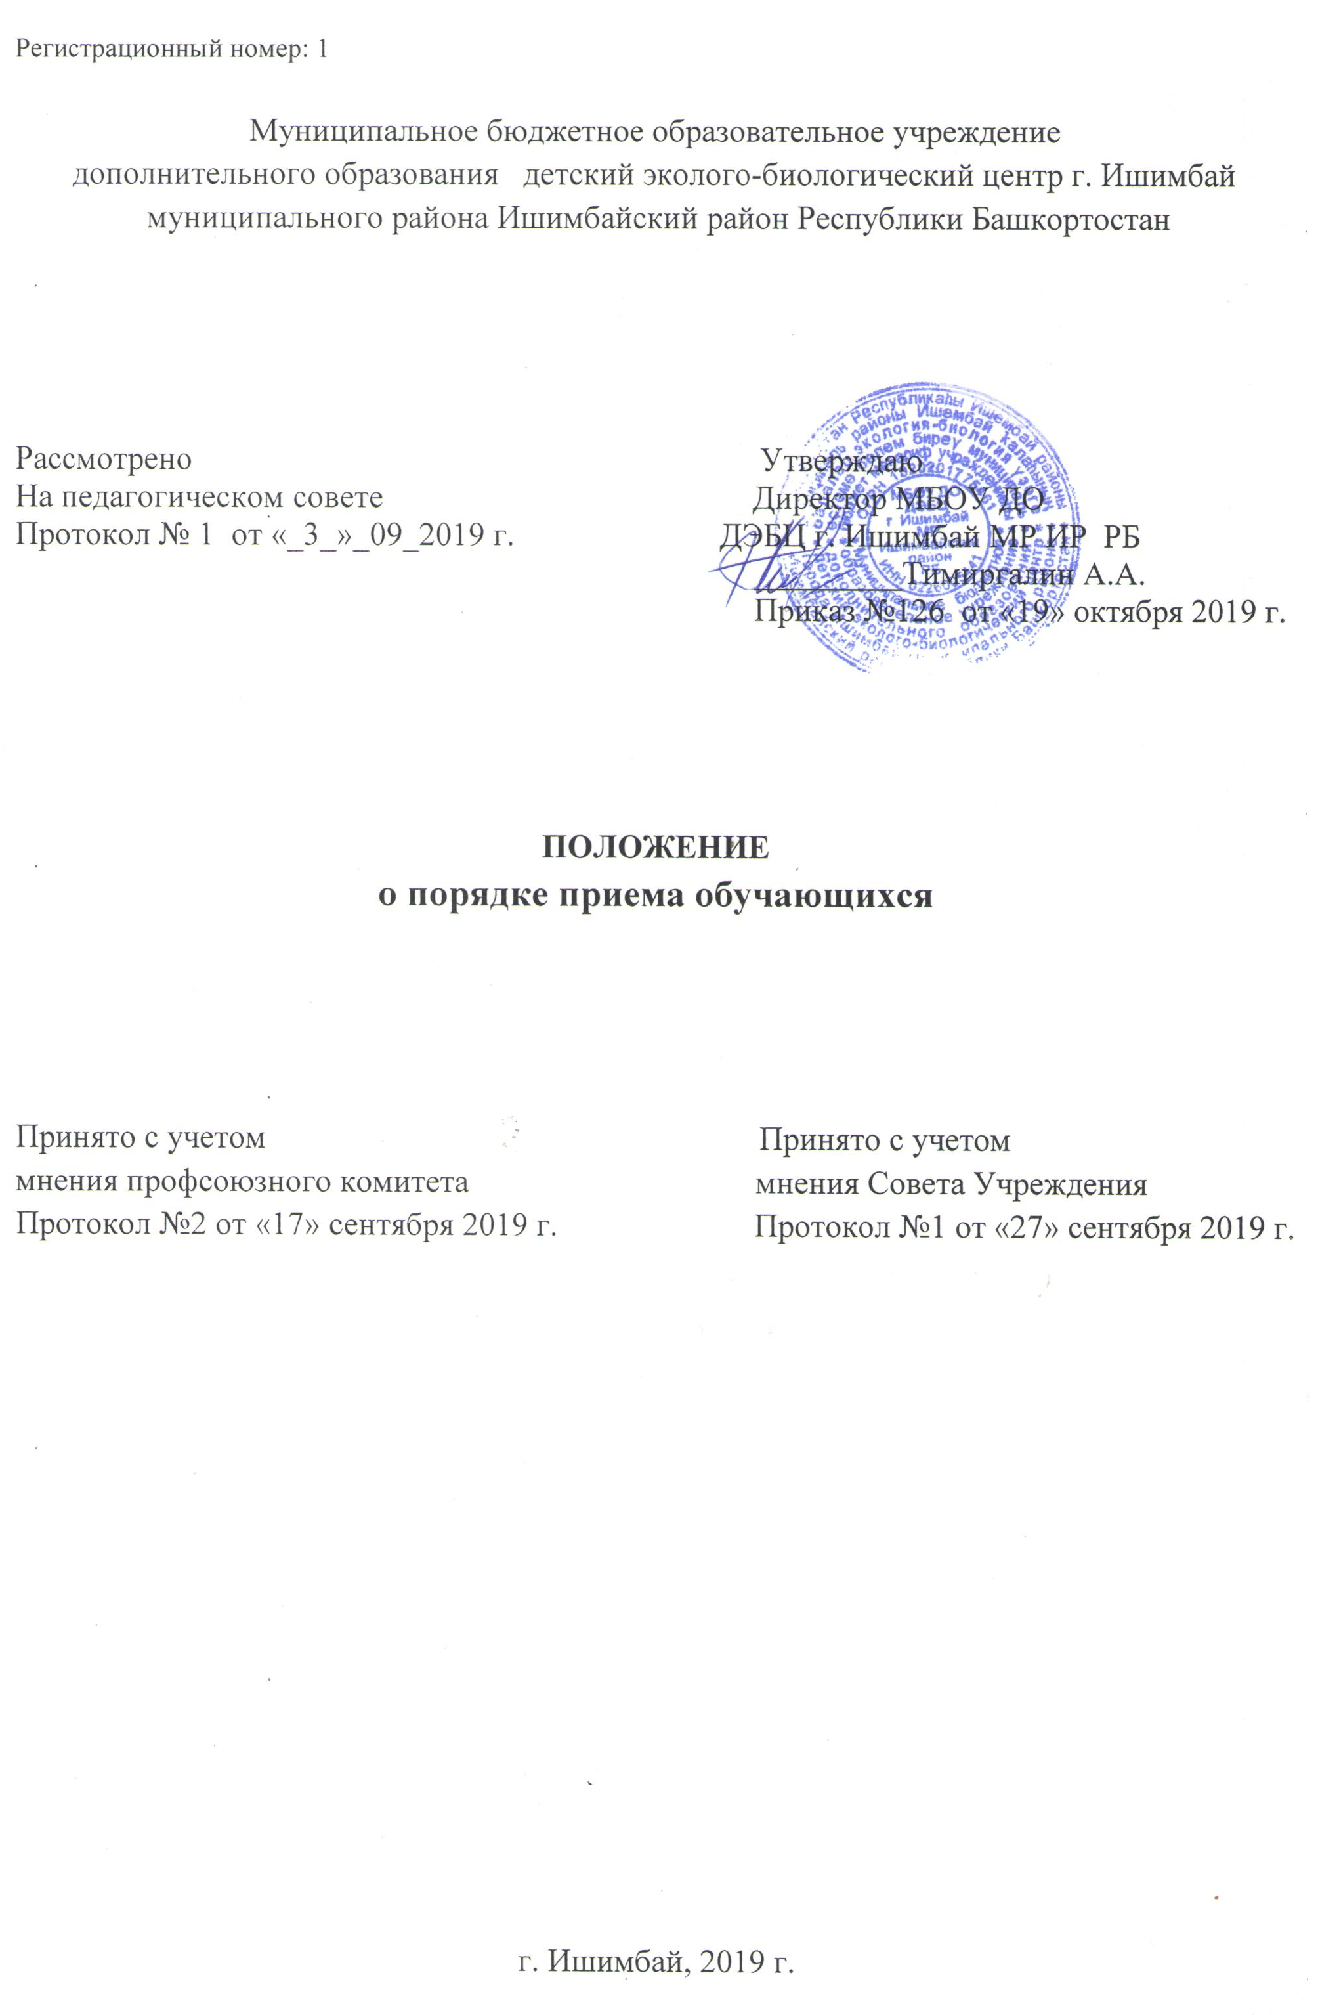

1. Общие положения

1.1. Положение о правилах приема, порядке и основаниях перевода, отчисления и восстановления обучающихся муниципального бюджетного образовательного учреждения дополнительного образования детский эколого-биологический центр г.Ишимбай (далее – Положение) разработано в соответствии с Законом Российской Федерации № 273-ФЗ от 29.12.2012 г. «Об образовании в Российской Федерации», Приказом Министерства просвещения Российской Федерации №196 от 09.11.2018 г. «Об утверждении Порядка организации и осуществления образовательной деятельности по дополнительным общеобразовательным программам», на основании Устава муниципального бюджетного образовательного учреждения дополнительного образования детский эколого-биологический центр г.Ишимбай (далее – Учреждение).
1.2. Настоящие Правила разработаны в целях обеспечения реализации прав граждан и иных лиц на освоение дополнительных общеобразовательных программ.
1.3. Учреждение объявляет прием для обучения по дополнительным общеобразовательным программам только при наличии лицензии на осуществление образовательной деятельности по соответствующим образовательным программам.
1.4. При приеме в Учреждение не допускаются ограничения по полу, расе, национальности, происхождению, отношению к религии, убеждениям, принадлежности к общественным организациям (объединениям), состоянию здоровья, социальному положению.
1.5. В Учреждение принимаются дети в возрасте преимущественно от 6 до 18 лет, проживающие на территории г. Ишимбай и Ишимбайского района.

2. Общие требования к приему

2.1. Прием в Учреждение осуществляется в период комплектования с 01 сентября по 10 сентября, а также в течение всего календарного года при наличии свободных мест в объединениях. Количество учащихся на каждый учебный год закрепляется муниципальным заданием. Количество мест для приема по каждой образовательной программе определяется учебным планом образовательной программы, утверждаемым ежегодно.
2.2. Прием в объединения проводится в соответствии с условиями реализации дополнительной общеобразовательной программы, возрастными особенностями, независимо от уровня подготовки лиц по соответствующей направленности.
2.3. Прием лиц с ограниченными возможностями здоровья осуществляется в общем порядке. С лицами, имеющими ограниченные возможности здоровья, по их заявлению или заявлению родителей (законных представителей) может проводиться индивидуальная работа по месту жительства.
2.4. Лица с ограниченными возможностями здоровья принимаются в Учреждение при наличии условий для коррекционной работы соответствующего профиля только с согласия заявителей. Обязательным для приема лиц данной категории в Учреждение является медицинское заключение о состоянии здоровья с указанием возможности заниматься в объединениях по туристско-краеведческой направленности.
2.5. Реализация дополнительных общеобразовательных программ в рамках муниципального задания осуществляется на бесплатной основе за счет средств муниципального бюджета.
2.6. Учреждение вправе оказывать дополнительные платные образовательные услуги, выходящие за рамки финансируемых из муниципального бюджета образовательных программ, по договорам с физическими/юридическими лицами. Виды оказываемых платных дополнительных образовательных услуг определяются Уставом Учреждения в соответствии с лицензией в рамках действующего законодательства.

3. Порядок приема
3.1. Прием в Учреждение лиц, достигших 14 лет, осуществляется по их заявлению.
Прием лиц, не достигших 14-летнего возраста, осуществляется по заявлению их родителей (законных представителей) по установленной Учреждением форме (Приложение 1).
В заявлении указываются:
- сведения об учащемся (одном из родителей, законном представителе);
- согласие на обработку персональных данных обучающихся и родителя;
3.2. К заявлению о приеме также прикладываются:
- медицинские документы о состоянии здоровья лица (при приеме на обучение по образовательным программам туристской направленности).
3.3. Учреждение вправе отказать в приеме в следующих случаях:
3.3.1. по медицинским показаниям;
3.3.2. при отсутствии свободных мест.
3.4. Лицо считается принятым в Учреждение с момента издания директором Учреждения приказа о приеме лица на обучение (Приложение 2).
3.5. При приеме на обучение по дополнительным общеобразовательным программам Учреждение обязано ознакомить поступающих лиц или их родителей (законных представителей) со следующими документами:
- Уставом Учреждения;
- лицензией на осуществление образовательной деятельности;
- с образовательными программами и другими документами, регламентирующими организацию и осуществление образовательной деятельности, права и обязанности учащегося.

- Заключительные положения
4.1 Настоящие Правила вступают в действие с момента издания директором Учреждения соответствующего приказа.
4.2 Изменения и дополнения в настоящие Правила могут быть внесены в связи с изменениями действующего законодательства.
4.3 Лица, виновные в нарушении норм настоящих Правил, несут ответственность в соответствии с действующим законодательством.

Приложение 1
Директору МБОУ ДО «ДЭБЦ «Росток»
ГО г.Уфа РБ Н.Ф. Леушкиной
От________________________________
(Ф.И.О. родителя)
ЗАЯВЛЕНИЕ
Прошу принять в число обучающихся МБОУ ДО «ДЭБЦ «Росток» ГО г. Уфа РБ
моего сына (дочь) __________________________________________________________
(Фамилия, имя, отчество полностью, без сокращений)
число, месяц, год рождения ____________________________________________________
домашний адрес: _____________________________________________________________
контактный тел.(моб.) ______________________________________________________
в объединение _______________________________________________________________
общеобразовательная школа № _______________ класс ______________ « »
С Уставом образовательного учреждения, Лицензией на право ведения образовательной деятельности, образовательными программами и другими документами, регламентирующими организацию образовательного процесса, ознакомлены:
Согласен (согласна) на обработку своих персональных данных и персональных данных ребенка в порядке, установленном законодательством РФ

____________________________ __________________________________
(подпись родителя) (расшифровка подписи)
Дата._____________________________

Приложение 2

Бланк образовательного учреждения
О приеме
№____ «___»________ 201__ г.
«О зачислении обучающихся в объединения»

На основании заявлений, поданных родителями и обучающимися, медицинских справок о состоянии здоровья, в соответствии с порядком приема в ОУ

ПРИКАЗЫВАЮ:
Зачислить в объединения с 15 сентября 2016 г. следующих обучающихся:

№ | Ф.И.О.педагога | Название объединения | Кол-во детей

2. Контроль за исполнением приказа возложить на зам.директора по УВР
Списки детей прилагаются.

Директор ДЭБЦ:
С приказом ознакомлена:

